# Práctica: Filtros y Redireccionamientos

1. 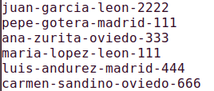Crea un fichero con nano llamado fichero, que tenga un contenido similar al siguiente: nombre-apellido-ciudad-teléfono

touch ejredireccion 🡪 nano ejredireccion 🡪 escribimos el texto 🡪 ctrl + o 🡪 enter 🡪 ctrl + x

1. Ordena el contenido del archivo fichero por la 4 columna y deja el contenido en fichero-ord

cat ejredireccion | sort -t "-" -k4 > fichero-ord

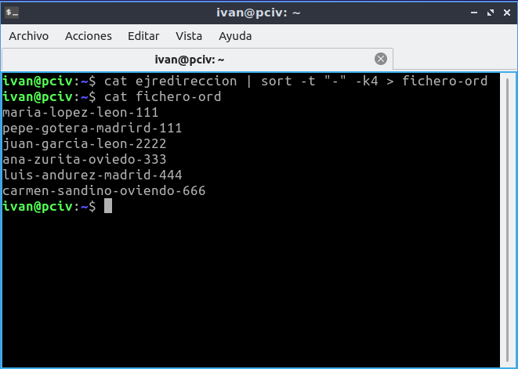

1. Haz un tree de tu home, pero muestra únicamente los archivos que tienen la cadena redes

tree | grep -e “redes”

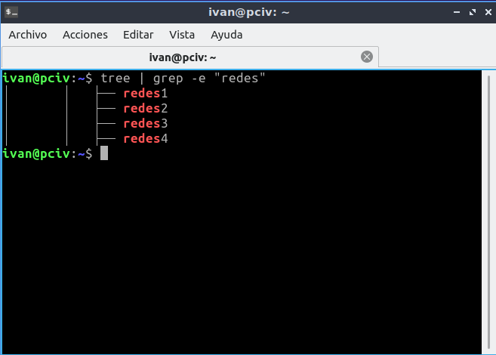

1. Obtener un listado de los ficheros del directorio actual, ordenado de mayor a menor por tamaño de archivo:

ls –sort=size

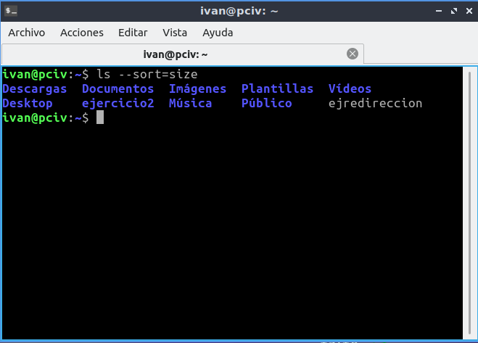

1. Repite el comando anterior y lleva el resultado a un archivo llamado salida

ls --sort=size >> salida

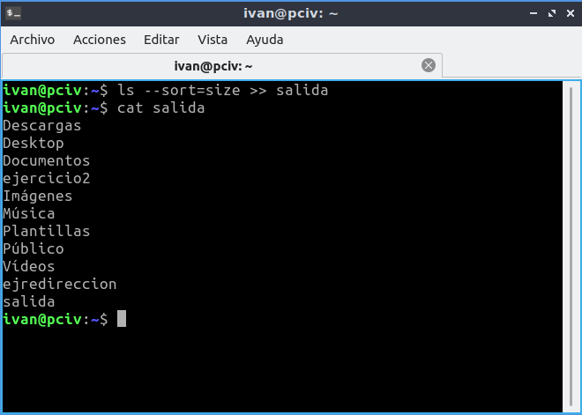

1. Obtener un listado de los ficheros del directorio actual, ordenado por nombre del archivo:

ls | sort

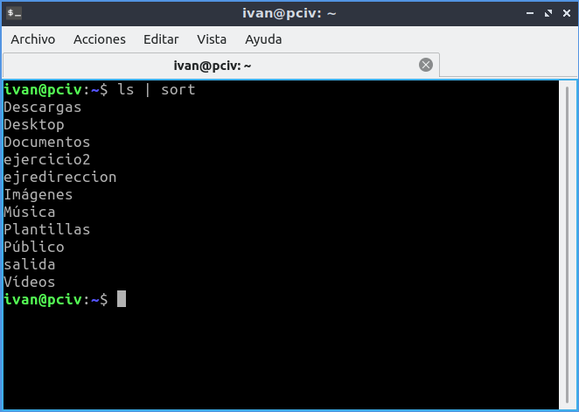

1. Repite el comando anterior y añade el resultado al archivo salida.

ls | sort >> salida

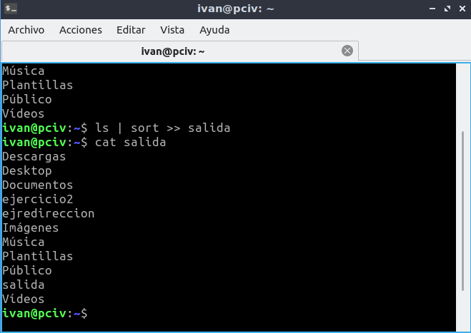

1. Edita fichero, y duplica un par de líneas. Ahora ordena el fichero eliminando las líneas repetidas, y lleva el resultado a un archivo llamado agenda-sin-huecos.

nano ejredireccion 🡪 duplicamos 2 contactos 🡪 ctrl + o 🡪 enter 🡪 ctrl + x

sort -u ejredireccion >> agenda-sin-huecos

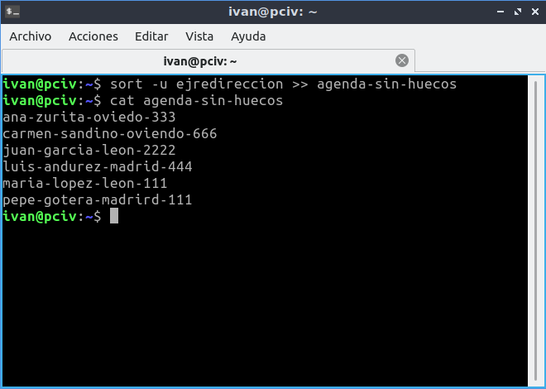

1. Repite la ordenación anterior, pero ahora deja el resultado del fichero y sin huecos, en el mimo archivo.

(Entiendo que lo que me pide es eliminar los espacios en blanco del archivo creado mediante la ordenación del ejercicio anterior y guardarlo en el archivo original)

cat agenda-sin-huecos | tr -d " " > ejredireccion

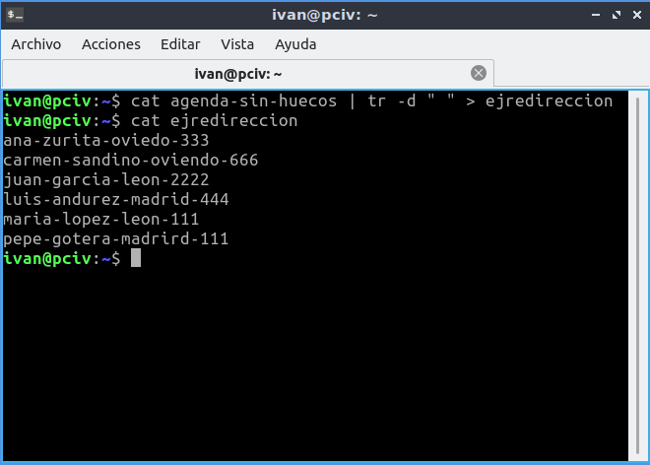

1. Muestra ordenadamente, por nombre de usuario, todos los usuarios del sistema

**Para mostrar todos los campos** 🡪 less /etc/passwd

**Para mostrar únicamente el campo del nombre** 🡪 cut -d: -f1 /etc/passwd

**Para mostrarlo ordenado por el nombre** 🡪 cut -d: -f1 /etc/passwd | sort

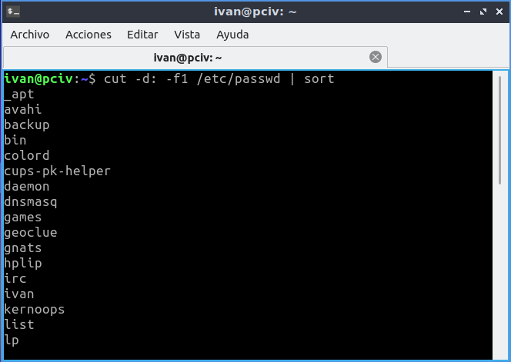

1. Ordena el fichero /etc/passwd ordenado por uid:

cut -d: -f1,3 /etc/passwd | sort -t ":" -k2 -n

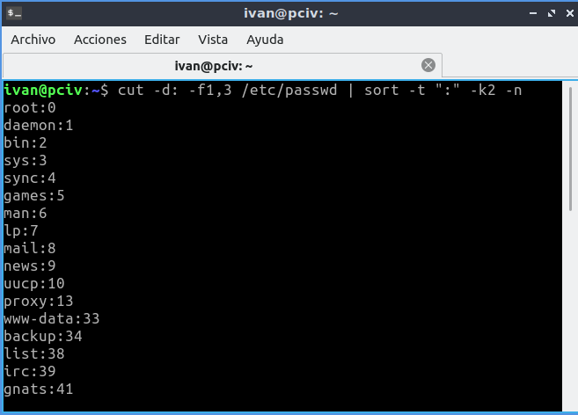

1. Extrae el nombre de usuario, su uid y el directorio home de los últimos cinco usuarios añadidos al sistema, ordenado por uid del usuario y lleva el resultado a un archivo llamado cinco.

**De más reciente a más antiguo** 🡪 cut -d: -f1,3,6 /etc/passwd | sort -t ":" -k2 -n -r | head -n 5

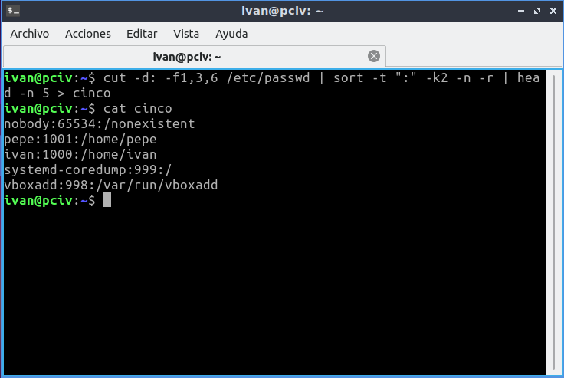

**De más antiguo a más reciente** 🡪 cut -d: -f1,3,6 /etc/passwd | sort -t ":" -k2 -n | tail -n 5 > cinco

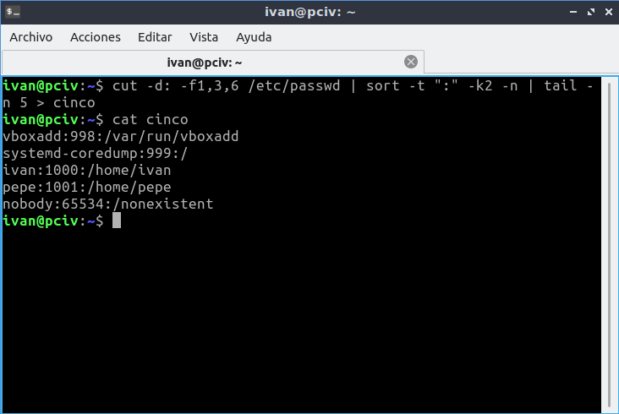

1. Extrae el teléfono de juan del archivo fichero, ¿y si quiero el teléfono y la ciudad?

cat ejredireccion | grep -e "juan" | cut -d- -f4

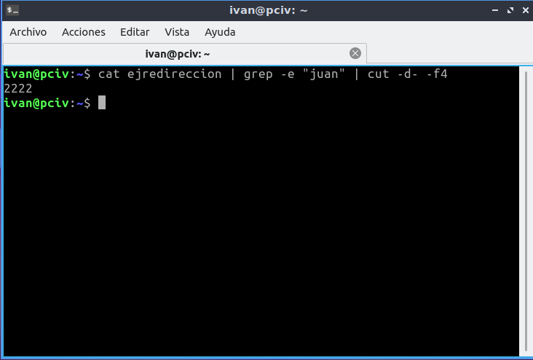

cat ejredireccion | grep -e "juan" | cut -d- -f3,4

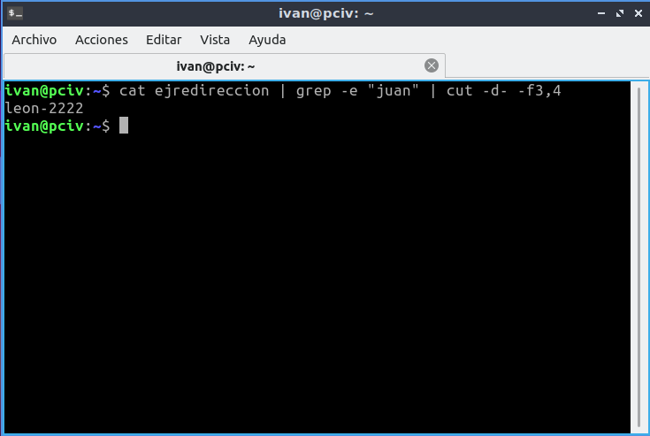

1. Crea un archivo llamado saludo1 con el siguiente contenido: “hola paco, ¿cómo estás?”.

Sustituye la h por H y la p por P, y deja el resultado en un nuevo archivo llamado saludo2.

touch saludo1 🡪 nano saludo1 🡪 escribimos el texto 🡪 ctrl + o 🡪 enter 🡪 ctrl + x

cat saludo1 | tr -s hp HP > saludo2

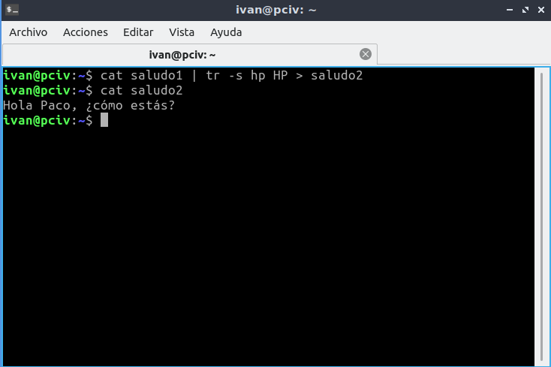

1. Ahora cambia todas las vocales que aparecen en el texto en minúsculas por mayúsculas. Muestra la salida por pantalla

cat saludo1 | tr -s aeiou AEIOU

